SERVICIO NACIONAL DE APRENDIZAJE SENA
Centro de Gestión de Mercados, Logística y TIC



APP TRUEQUE MATCH

Manual Técnico Módulos Integrados
Evidencia GA8-220501096-AA1-EV02

Estudiante: Gerson Jonnathan Lopez Oviedo
Ficha: 3186647

Instructor: Arnaldo Alfonso Montiel Brun

Programa: Tecnólogo en Análisis y Desarrollo de Software

Bogotá. Colombia 2026 julio 2026

Tabla de Contenido
Tabla de Contenido 2
1. Introducción 4
2. Descripción del Sistema 5
3. Repositorio y Control de Versiones 5
4. Tecnologías Utilizadas 6
5. Instalación y Configuración 6
5.1 Instalación del entorno 6
5.2 Instalación del proyecto 6
5.3 Credenciales de acceso para pruebas 7
6. Estructura del Proyecto 7
7. Módulos del Sistema 7
7.1 Módulo de Registro 8
7.2 Módulo de Autenticación 8
7.3 Módulo Dashboard 8
7.4 Módulo de Ofertas - Crear 9
7.5 Módulo Mis Ofertas 10
7.6 App Móvil 10
8. Modelo de Base de Datos 12
8.1 phpMyAdmin - Las 10 tablas 13
8.2 Tabla oferta - Registros reales 14
8.3 Tabla usuario - Registros reales 14
8.4 Configuración de la base de datos 15
9. APIs REST / Resumen de Endpoints 15
10. Mecanismos de Seguridad 15
11. URLs del Sistema y Recursos 16
11.1 Aplicación web (localhost) 16
11.2 Recursos en línea 16
12. Guía de Operación 16
12.1 Arrancar el sistema 16
13. Mantenimiento y Actualizaciones 17
14. Solución de Problemas Frecuentes 17
15. Glosario 18
16. Guía de Pruebas / APIs con Postman 18
16.1 Configuración previa en Postman 19
16.2 Prueba 1 - Login 19
16.3 Prueba 2 / Registro de usuario 20
16.4 Prueba 3 - Crear oferta (POST) 21
16.5 Prueba 4 - Editar oferta (PUT) 22
16.6 Prueba 5 / Eliminar oferta (DELETE) 22
16.7 Video de demostración en Postman 24
17. Referencias Bibliográficas 25

1. Introducción
Este documento es el manual técnico de Trueque Match, una plataforma web y móvil para intercambiar productos, servicios, conocimientos y experiencias sin usar dinero. Fue desarrollada como proyecto formativo del programa Tecnólogo en Análisis y Desarrollo de Software del SENA, ficha 3186647.
El manual cubre la arquitectura del sistema, los módulos construidos, la base de datos, las 11 APIs REST probadas con Postman, los mecanismos de seguridad y las guías de instalación y prueba. Va dirigido al instructor Arnaldo Montiel y a cualquier desarrollador que necesite entender o mantener el proyecto.

2. Descripción del Sistema
Trueque Match tiene dos versiones que comparten la misma base de datos: una aplicación web en PHP + MariaDB y una app móvil Android construida con React Native y Expo. La web corre en localhost con XAMPP. La app fue probada en un Redmi 9.

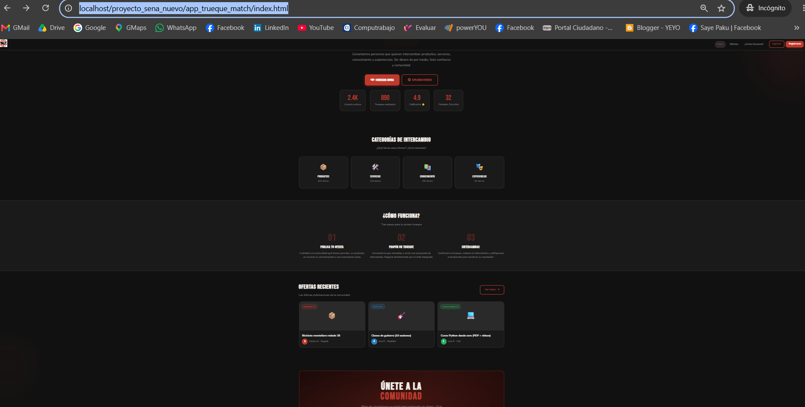
Figura 1. Página principal de Trueque Match en el navegador

3. Repositorio y Control de Versiones
Todo el código está versionado en GitHub con 34 commits. El repositorio tiene un único archivo SQL en la raíz como fuente oficial de respaldo de la base de datos.

Elemento | Detalle
Repositorio principal | https://github.com/lopezoviedogersonjonnathan-rgb/proyecto_sena
Rama | main
Commits | 34 commits documentados
Lenguajes | PHP 61.1% | HTML 26.6% | CSS 8.2% | JS 4.1%
Herramienta | Git + GitHub + Git Bash
SQL respaldo | trueque_match_db.sql - único archivo en la raíz del proyecto

Commits más importantes:
- feat: CRUD completo PHP + MariaDB
- feat: dashboard dinámico con datos reales de BD
- feat: APIs REST completas, login, registro, crear, editar y eliminar oferta
- refactor: unificar edición y eliminación de ofertas en un solo endpoint REST (api_ofertas.php)
- chore: eliminar trueque_match_db.sql duplicado, queda un solo respaldo SQL en la raíz

4. Tecnologías Utilizadas

Capa | Tecnología | Detalle
Backend | PHP 8.2 | Lógica del servidor, sesiones, consultas SQL
Base de datos | MariaDB | Puerto 3307 via XAMPP - 10 tablas en 3FN
Frontend | HTML5+CSS3+JS | Interfaz web responsiva con sistema de diseño propio
App móvil | React Native+Expo | Android - APK instalado en Redmi 9
Control versiones | Git + GitHub | 34 commits en rama main
Servidor local | XAMPP | Apache 2.4 + MariaDB en Windows

5. Instalación y Configuración

5.1 Instalación del entorno
Paso 1: Descargar XAMPP desde https://www.apachefriends.org con PHP 8.2 e instalar con opciones por defecto.
Paso 2: Abrir XAMPP Control Panel y dar clic en Start para Apache y MySQL.
Paso 3: Verificar que MySQL esté en el puerto 3307.

5.2 Instalación del proyecto
Paso 1: Clonar el repositorio dentro de la carpeta htdocs de XAMPP:
git clone https://github.com/lopezoviedogersonjonnathan-rgb/proyecto_sena.git
Paso 2: Abrir phpMyAdmin en http://localhost/phpmyadmin y crear la base trueque_match_db.
Paso 3: Importar el archivo trueque_match_db.sql que está en la raíz del repositorio.
Paso 4: Confirmar que conexion.php tenga esta línea:
mysqli_connect("127.0.0.1:3307", "root", "", "trueque_match_db")
Paso 5: Abrir el navegador y entrar a http://localhost/proyecto_sena_nuevo/app_trueque_match/login.php.

5.3 Credenciales de acceso para pruebas

Tipo de acceso | Usuario / Correo | Contraseña
App web (usuario) | gerson@trueque.com | Gerson2026
phpMyAdmin (admin BD) | root | (vacía, sin contraseña)
GitHub (repositorio) | lopezoviedogersonjonnathan-rgb | Solo lectura pública

6. Estructura del Proyecto

proyecto_sena_nuevo/ (local) = proyecto_sena/ (GitHub)
├── conexion.php
├── agregar_oferta.php
├── ofertas.php
├── editar_oferta.php
├── trueque_match_db.sql ← ÚNICA fuente de verdad del SQL
├── README.md
└── app_trueque_match/
├── index.html / login.php / registro.php / dashboard.php
├── guardar_oferta.php / eliminar_oferta.php / mis_ofertas_ajax.php
├── cerrar_sesion.php / como-funciona.html / ofertas.html
├── api_login.php / api_registro.php
├── api_ofertas.php ← ÚNICO endpoint oficial (GET/POST/PUT/DELETE)
├── api_solicitudes.php / api_trueques.php / api_evaluaciones.php
├── api_favoritos.php / api_notificaciones.php / api_reportes.php
└── styles.css / app.js / LOGO_FINAL.png

7. Módulos del Sistema

Módulo | Archivo(s) | Función | Estado
Autenticación | login.php, cerrar_sesion.php | Login con bcrypt y sesiones PHP | Funcional
Registro | registro.php | Crear cuenta con password_hash() | Funcional
Dashboard | dashboard.php | Panel con datos reales del usuario | Funcional
Crear oferta | guardar_oferta.php | INSERT vía AJAX - responde JSON | Funcional
Mis Ofertas | mis_ofertas_ajax.php | Listado dinámico con filtros | Funcional
Eliminar oferta | eliminar_oferta.php | DELETE con verificación de dueño | Funcional
APIs REST | api_ofertas.php (único endpoint) | 11 endpoints JSON -GET/POST/PUT/DELETE | Funcional

7.1 Módulo de Registro
La pantalla de registro permite crear una cuenta con nombre, apellido, correo, ciudad y contraseña. El archivo registro.php cifra la clave con password_hash() antes de guardarla.

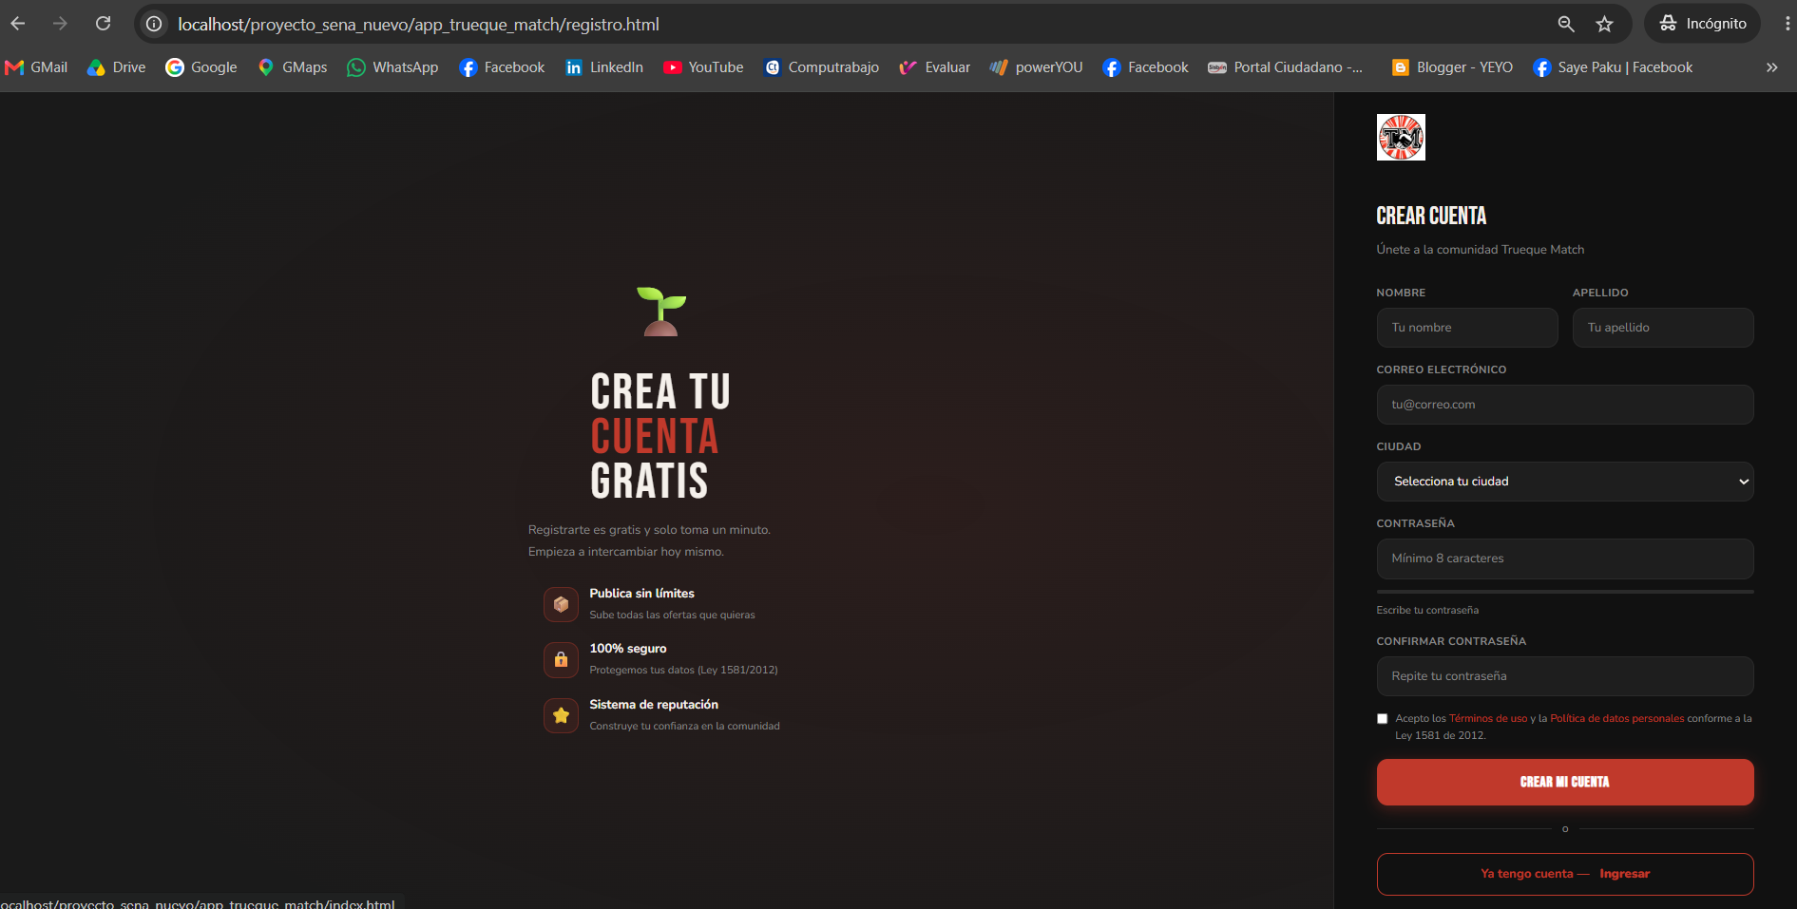
Figura 2. Pantalla de registro de Trueque Match

7.2 Módulo de Autenticación
El login recibe correo y contraseña por POST, verifica con password_verify() y si son correctas guarda los datos en $_SESSION y redirige al dashboard. Si fallan, muestra un mensaje genérico.

7.3 Módulo Dashboard
El dashboard muestra el resumen del usuario logueado: total de ofertas, trueques pendientes y aceptados, reputación promedio y favoritos. Todos los datos son reales de la base de datos.

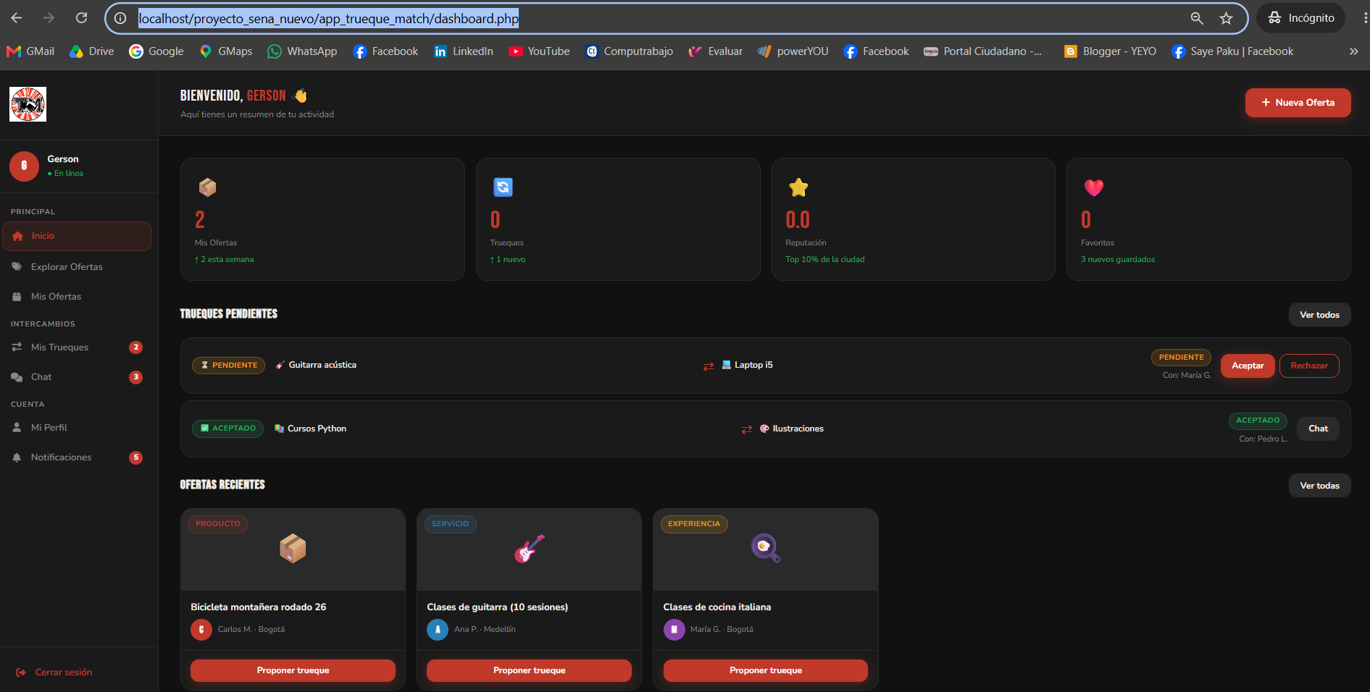
Figura 3. Dashboard de Trueque Match con datos reales del usuario Gerson

7.4 Módulo de Ofertas - Crear
El botón "+ Nueva Oferta" abre un modal con el formulario de publicación. Al enviar, fetch() manda los datos a guardar_oferta.php, que ejecuta el INSERT y responde con JSON.

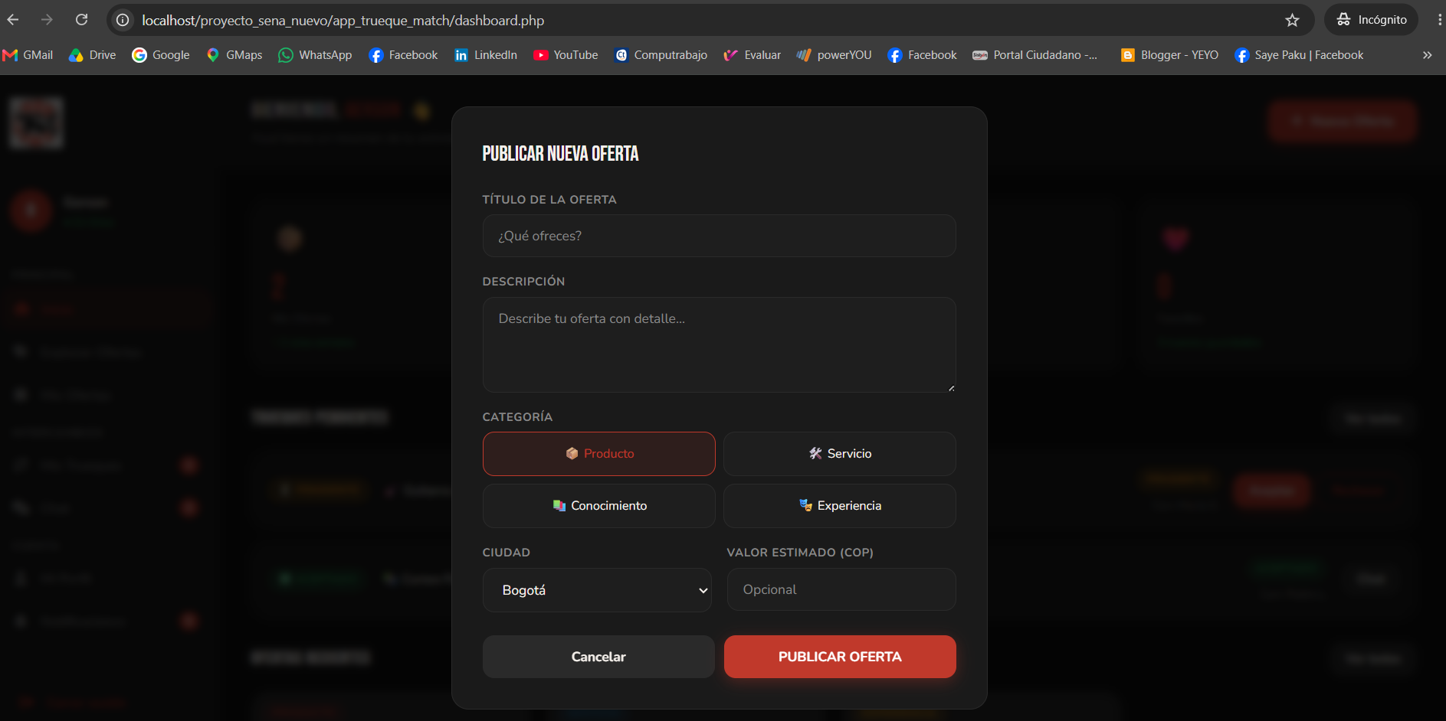
Figura 4. Modal "Publicar Nueva Oferta" conectado a la base de datos

7.5 Módulo Mis Ofertas
La sección Mis Ofertas carga dinámicamente las publicaciones del usuario con filtros por estado. Cada oferta tiene botones de Editar y Eliminar que operan sobre la base de datos.

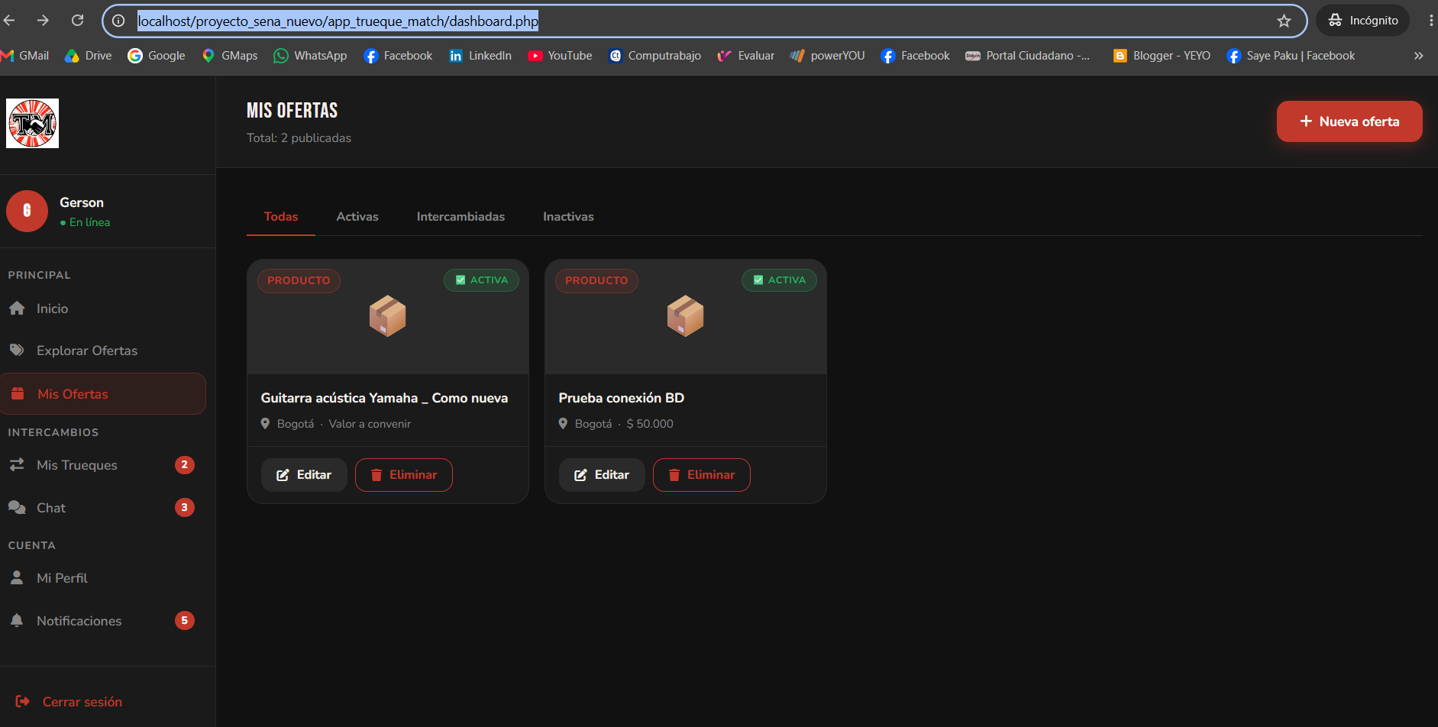
Figura 5. Sección Mis Ofertas con las publicaciones activas de Gerson

7.6 App Móvil
La versión móvil fue construida con React Native y Expo. Tiene 6 pantallas: Login, Registro, Home, Trueques, Chat y Perfil. Fue probada en un Redmi 9.
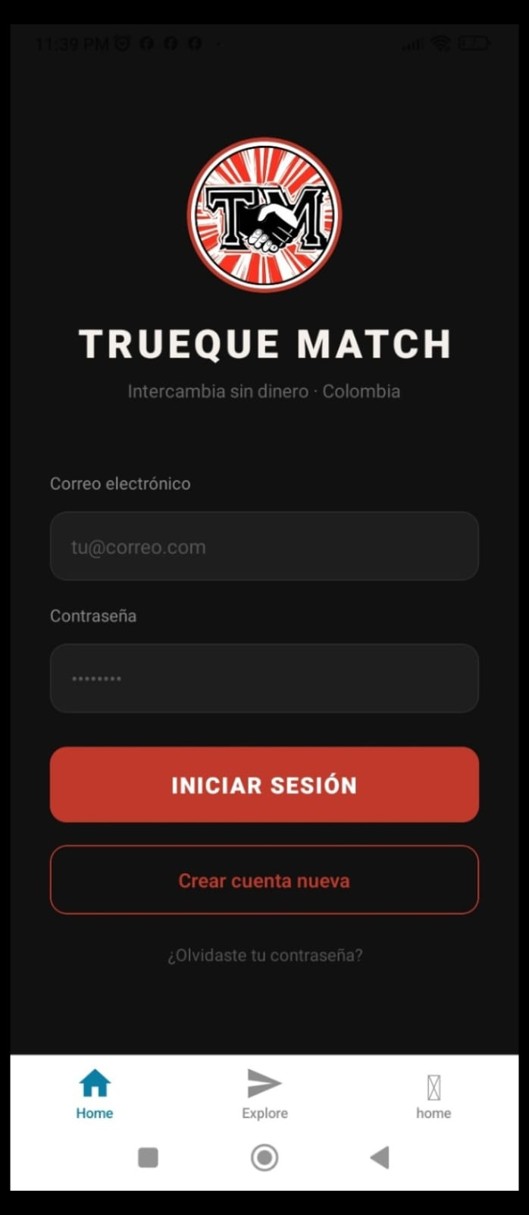
Figura 6. Pantalla de login de la app móvil Trueque Match en el Redmi 9

8. Modelo de Base de Datos
La base de datos trueque_match_db tiene 10 tablas normalizadas hasta la Tercera Forma Normal (3FN). El archivo SQL de respaldo es único y vive en la raíz del repositorio.

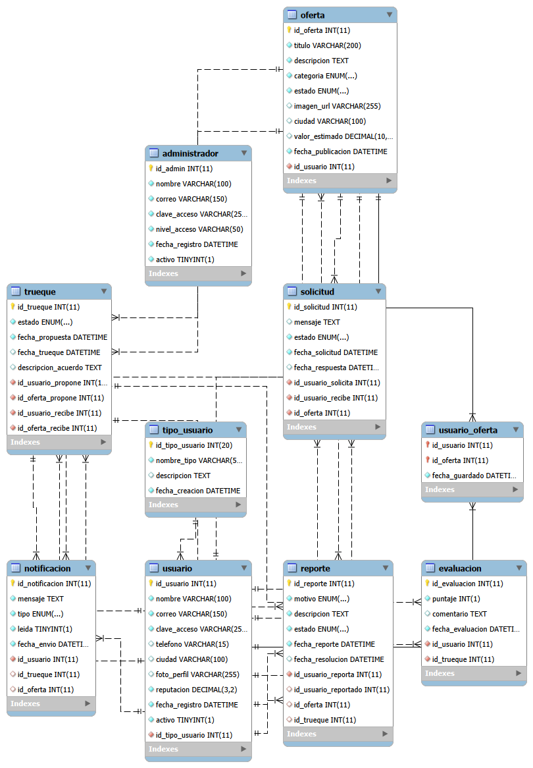
Figura 7. Diagrama Entidad Relación (EER) de trueque_match_db — MySQL Workbench

Tabla | Columnas principales | Relaciones | Filas
tipo_usuario | id_tipo_usuario, nombre_tipo | 1 tipo → N usuarios | 2
usuario | id, nombre, correo, clave_acceso (bcrypt), ciudad | FK id_tipo_usuario | 8
administrador | id_admin, nombre, correo, nivel_acceso | Independiente | 3
oferta | id, titulo, categoria ENUM, estado, valor_estimado | FK id_usuario | 9+
trueque | id, estado, fecha_propuesta, fecha_trueque | 4 FK (2 usuarios + 2 ofertas) | 5
evaluacion | id, puntaje (1-5), comentario | FK id_usuario, id_trueque | 6
solicitud | id, mensaje, estado | ON DELETE CASCADE | 4
notificacion | id, mensaje, leida, tipo | ON DELETE SET NULL | 5
reporte | id, motivo, estado | ON DELETE SET NULL | 3
usuario_oferta | id_usuario, id_oferta (PK compuesta) | Favoritos N:M - CASCADE | 6

8.1 phpMyAdmin - Las 10 tablas

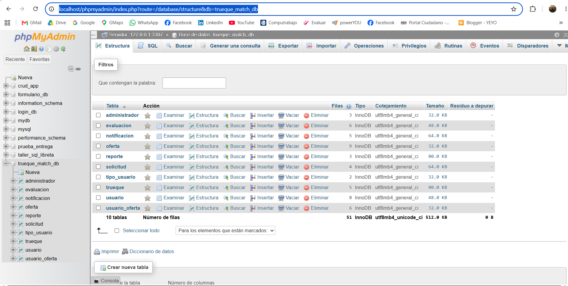
Figura 8. Las 10 tablas de trueque_match_db en phpMyAdmin (puerto 3307)

8.2 Tabla oferta - Registros reales
La tabla oferta tiene registros de prueba con productos, servicios, conocimientos y experiencias creados desde el formulario y desde las APIs.

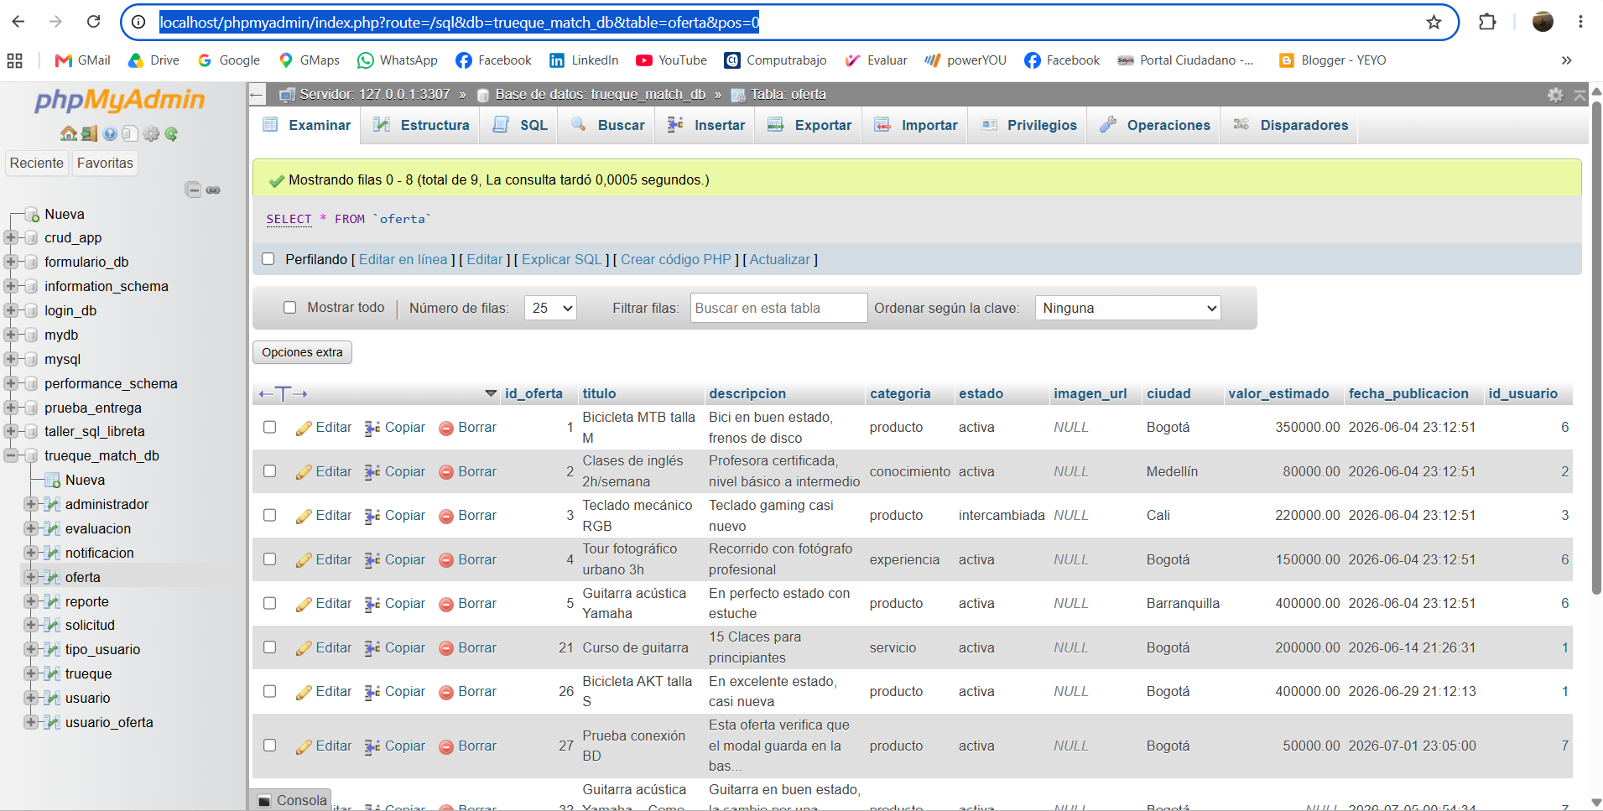
Figura 9. Contenido real de la tabla oferta en phpMyAdmin

8.3 Tabla usuario - Registros reales
La tabla usuario tiene 8 registros de prueba. Las contraseñas están cifradas con bcrypt, se ven como $2y$10$... porque el hash hace irreversible la clave original.
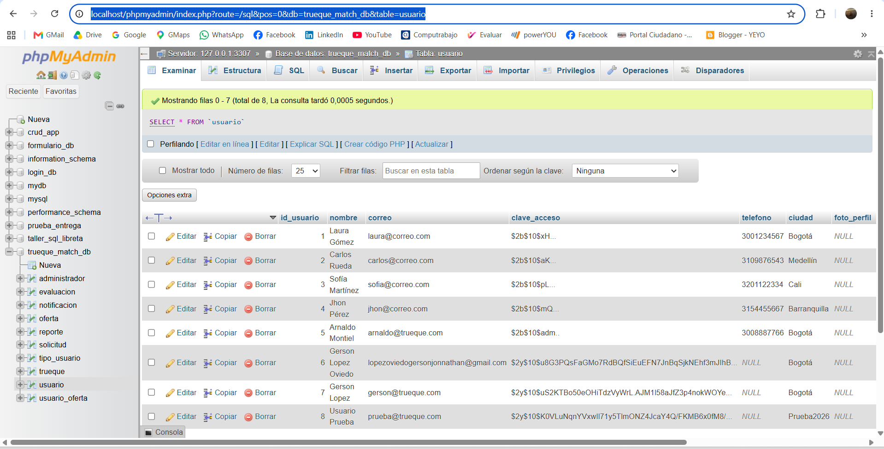
Figura 10. Contenido real de la tabla usuario, contraseñas cifradas con bcrypt

8.4 Configuración de la base de datos
- Motor: MariaDB (incluido en XAMPP)
- Puerto: 3307 configurado en conexion.php como "127.0.0.1:3307"
- Usuario: root | Contraseña: vacía
- Nombre: trueque_match_db
- Juego de caracteres: UTF-8 configurado con mysqli_set_charset

9. APIs REST / Resumen de Endpoints
El proyecto tiene 9 archivos de API con 11 endpoints en total. El endpoint de ofertas es único y maneja GET, POST, PUT y DELETE (arquitectura REST correcta: un recurso = un endpoint).

Archivo | Método | Qué hace | Resultado prueba
api_login.php | POST | Autenticar usuario con bcrypt | 200 OK
api_registro.php | POST | Registrar usuario nuevo | 200 OK
api_ofertas.php | GET | Listar ofertas (con filtros opcionales) | 200 OK
api_ofertas.php | POST | Crear nueva oferta | 200 OK
api_ofertas.php | PUT | Editar oferta existente (validación completa) | 200 OK
api_ofertas.php | DELETE | Eliminar oferta (con verificación de existencia) | 200 OK
api_solicitudes.php | POST | Crear solicitud de trueque | 200 OK
api_trueques.php | GET/POST | Consultar y crear trueques | 200 OK
api_evaluaciones.php | POST | Calificar un trueque (1-5 estrellas) | 200 OK
api_favoritos.php | GET/POST | Consultar y guardar favoritos | 200 OK
api_notificaciones.php | GET | Listar notificaciones del usuario | 200 OK

10. Mecanismos de Seguridad

Mecanismo | Cómo funciona en Trueque Match
Cifrado bcrypt | password_hash() convierte la clave en un hash de 60 caracteres. Nunca se guarda en texto plano.
Verificación de contraseña | password_verify() compara lo que el usuario escribe contra el hash almacenado. No hay forma de revertirlo.
Sesiones PHP | session_start() abre la sesión. $_SESSION guarda el id del usuario. session_destroy() la cierra al salir.
Páginas protegidas | Cada página privada verifica isset($_SESSION["usuario_id"]). Sin sesión activa, redirige al login.
Escape SQL | mysqli_real_escape_string() limpia los datos antes de cualquier consulta SQL para evitar inyección.
Validación de ENUM | Las categorías de oferta se validan en PHP contra la lista permitida antes de tocar la base de datos.
Ley 1581 de 2012 | Los datos personales se tratan conforme a la ley colombiana de protección de datos.

11. URLs del Sistema y Recursos

11.1 Aplicación web (localhost)

Página | URL
Página principal | http://localhost/proyecto_sena_nuevo/app_trueque_match/index.html
Login | http://localhost/proyecto_sena_nuevo/app_trueque_match/login.php
Registro | http://localhost/proyecto_sena_nuevo/app_trueque_match/registro.php
Dashboard | http://localhost/proyecto_sena_nuevo/app_trueque_match/dashboard.php
phpMyAdmin | http://localhost/phpmyadmin/

11.2 Recursos en línea

Recurso | URL
Repositorio GitHub | https://github.com/lopezoviedogersonjonnathan-rgb/proyecto_sena
Export SQL de la BD | https://github.com/lopezoviedogersonjonnathan-rgb/proyecto_sena/blob/main/trueque_match_db.sql
Video de pruebas Postman | https://youtu.be/Klnpu9v9o8Y?si=G9hOcj40Blfm2daB

12. Guía de Operación

12.1 Arrancar el sistema
- Abrir XAMPP Control Panel.
- Dar clic en Start junto a Apache y MySQL.
- Verificar que ambos estén en verde (Running).
- Abrir el navegador y entrar a la URL de login.

13. Mantenimiento y Actualizaciones
Para hacer cambios sin romper lo que ya funciona, seguir este flujo:
- Crear una rama nueva: git checkout -b feat/nombre-del-cambio.
- Hacer los cambios y probarlos en localhost.
- Commit con mensaje descriptivo: feat: descripción del cambio.
- Fusionar con main: git merge feat/nombre-del-cambio.
- Subir a GitHub: git push origin main.

⚠ Si hay dos archivos SQL en el proyecto, queda solo el de la raíz, ese es el único oficial. El que estaba dentro de app_trueque_match/ ya fue eliminado en el commit c744351.

14. Solución de Problemas Frecuentes

Error | Causa probable | Solución
Página en blanco | Apache o MySQL no están corriendo | Abrir XAMPP y dar Start a Apache y MySQL
No se pudo conectar a la BD | Puerto incorrecto en conexion.php | Verificar que el puerto sea 3307, no 3306
Contraseña incorrecta | Usuario no existe o clave mal escrita | Verificar en phpMyAdmin la tabla usuario
API responde HTML en vez de JSON | Error de PHP antes del header JSON | Revisar errores en la consola de XAMPP
Postman: resultado raro al cambiar método | Content-Type no se refresca al cambiar GET/POST/PUT | Crear una petición nueva desde cero en vez de reusar
Postman: campo vacío aunque se ve lleno | Datos en Params en vez de Body | Mover los datos a Body → x-www-form-urlencoded
ENUM rechazado con 200 OK inesperado | Valor con mayúscula ("Producto" en vez de "producto") | Escribir siempre en minúscula exacta según el ENUM en PHP
git push rechazado | Rama desactualizada respecto a GitHub | Ejecutar git pull origin main antes del push

15. Glosario

Término | Definición
API REST | Conjunto de endpoints que reciben peticiones HTTP y responden con JSON. Permiten que la app móvil y Postman se comuniquen con el servidor sin recargar páginas.
bcrypt | Algoritmo de cifrado para contraseñas. Genera un hash único de 60 caracteres que no se puede revertir.
CRUD | Create, Read, Update, Delete, las 4 operaciones básicas sobre una base de datos.
ENUM | Tipo de dato en MySQL que solo acepta valores de una lista predefinida. Ejemplo: categoría solo puede ser producto, servicio, conocimiento o experiencia.
Endpoint | Una URL específica de la API que realiza una acción concreta. Ejemplo: api_login.php es el endpoint de autenticación.
FK (Foreign Key) | Llave foránea — un campo que apunta al ID de otra tabla para relacionarlas.
JSON | Formato de texto para intercambiar datos entre el servidor y el cliente. Ejemplo: {"ok": true, "id": 7}.
Normalización 3FN | Proceso de organizar las tablas de una BD para eliminar datos repetidos y garantizar integridad.
PHP Session | Mecanismo que guarda datos del usuario en el servidor mientras navega por la aplicación.
Postman | Herramienta para probar APIs manualmente enviando peticiones HTTP sin necesitar un formulario web.
XAMPP | Paquete que instala Apache, MariaDB y PHP en una sola descarga para desarrollar en local.

16. Guía de Pruebas / APIs con Postman
Esta sección explica paso a paso cómo probar cada endpoint de Trueque Match usando Postman. Todos los endpoints reciben datos por POST (o el método indicado) y responden con JSON.

⚠ Los IDs de esta guía (usuarios, ofertas, trueques) NO son números fijos que siempre vayan a existir. Cada vez que pruebes, la base de datos puede estar distinta a como estaba cuando se escribió este documento, se crean, editan y borran registros constantemente. Antes de cada prueba, confirma el dato real con un GET o en phpMyAdmin, en vez de copiar un número de este documento a ciegas.

💡 Recuerda: "Params" y "Body" en Postman son dos cajones distintos. Params manda datos por URL ($_GET) y Body manda datos en el cuerpo de la petición ($_POST). Las APIs de Trueque Match usan Body → x-www-form-urlencoded.

16.1 Configuración previa en Postman
- Abrir Postman y crear una nueva petición (+ New → HTTP Request).
- Seleccionar el método (POST, GET, PUT o DELETE) según el endpoint.
- Escribir la URL completa del endpoint.
- Ir a la pestaña Body → seleccionar x-www-form-urlencoded.
- Agregar los campos y valores en la tabla de Key/Value.
- Dar clic en Send y revisar la respuesta en la parte inferior.

💡 Si cambias el método de una petición ya armada (ej. de POST a PUT), crea mejor una petición nueva desde cero, el Content-Type puede no refrescarse bien y dar resultados raros.

16.2 Prueba 1 - Login
Verifica que el sistema autentique correctamente a un usuario registrado.

Campo | Valor de ejemplo
URL | http://localhost/proyecto_sena_nuevo/app_trueque_match/api_login.php
Método | POST
correo | gerson@trueque.com
clave_acceso | Gerson2026

Respuesta esperada:
{ "status": "success", "mensaje": "Login exitoso — Bienvenido a Trueque Match", "data": { "id_usuario": "7", "nombre": "Gerson Lopez", "correo": "gerson@trueque.com", "ciudad": "Bogotá", "reputacion": "0.00" } }

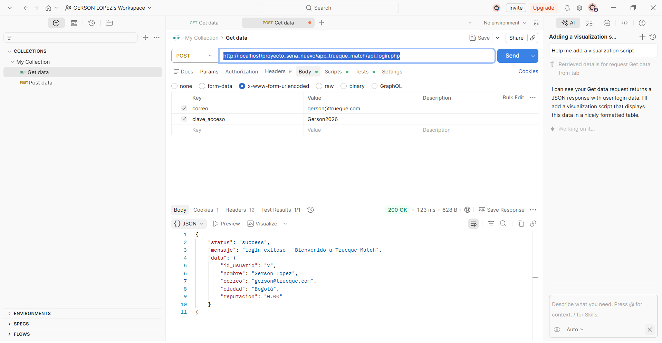
Figura 11. Prueba del endpoint api_login.php - respuesta 200 OK con datos del usuario

16.3 Prueba 2 / Registro de usuario
Crea un usuario nuevo en la tabla usuario con contraseña cifrada.

Campo | Valor de ejemplo
URL | http://localhost/proyecto_sena_nuevo/app_trueque_match/api_registro.php
Método | POST
nombre | Usuario de Prueba
correo | nuevoprueba@trueque.com
clave_acceso | Prueba2026
ciudad | Medellín

Respuesta esperada:
{ "ok": true, "mensaje": "Usuario registrado correctamente", "id": X, "nombre": "Usuario de Prueba", "correo": "nuevoprueba@trueque.com" }

⚠ Usar un correo que no exista todavía en la BD. Si el correo ya está registrado, el sistema responde con error "Ya existe una cuenta con ese correo".

16.4 Prueba 3 - Crear oferta (POST)
Inserta una nueva oferta en la tabla oferta.

Campo | Valor de ejemplo
URL | http://localhost/proyecto_sena_nuevo/app_trueque_match/api_ofertas.php
Método | POST
titulo | Bicicleta de montaña rin 26
descripcion | En excelente estado, la cambio por herramientas o cursos
categoria | producto
ciudad | Bogotá
valor_estimado | 400000
id_usuario | 7 ← confirmar con GET o phpMyAdmin que este ID exista

Respuesta esperada:
{ "status": "success", "mensaje": "Oferta creada correctamente en Trueque Match", "id_oferta_creada": X, "data": { "titulo": "Bicicleta de montaña rin 26", ... } }

⚠ La categoría debe estar en minúscula exacta: producto, servicio, conocimiento o experiencia. Si escribes "Producto" con mayúscula, la validación la rechazará.

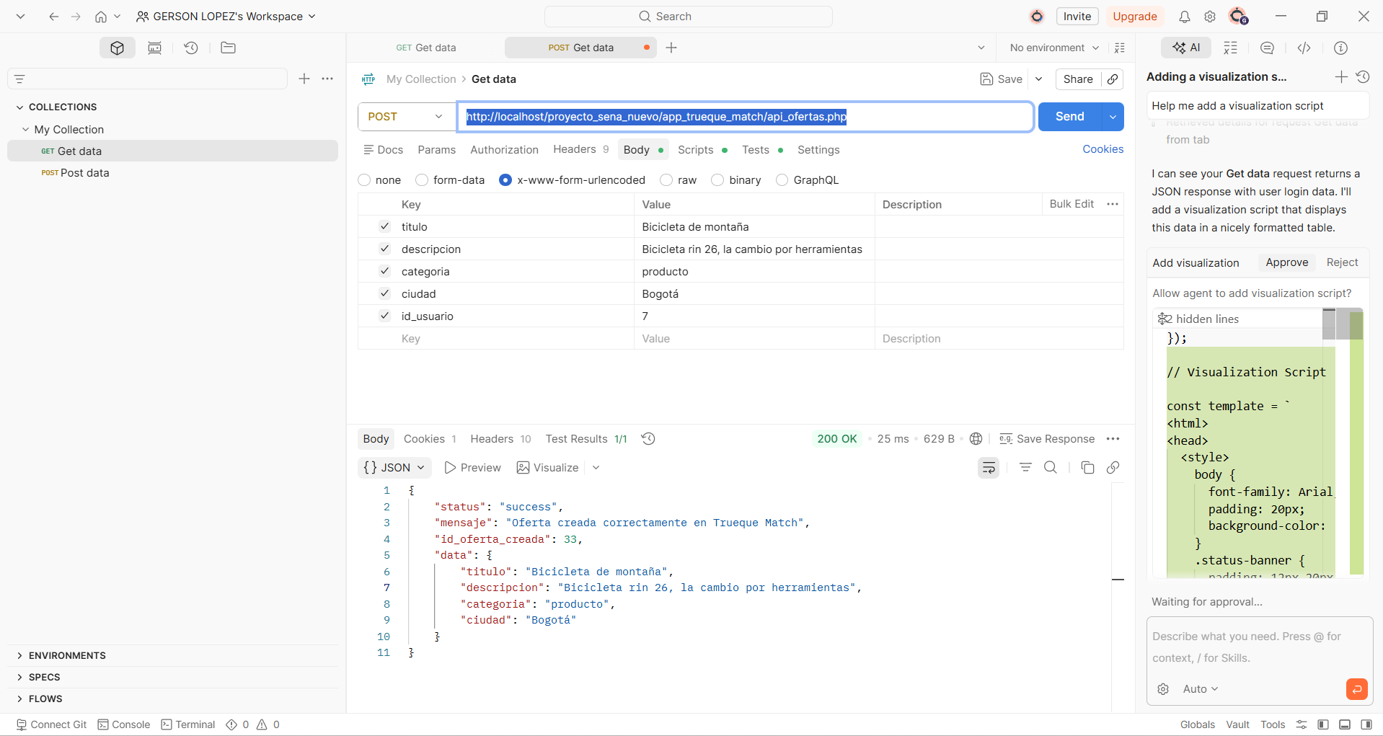
Figura 12. Prueba de api_ofertas.php con POST oferta creada correctamente

16.5 Prueba 4 - Editar oferta (PUT)
Actualiza los datos de una oferta existente. Confirmar primero el id_oferta con un GET o en phpMyAdmin.

Campo | Valor de ejemplo
URL | http://localhost/proyecto_sena_nuevo/app_trueque_match/api_ofertas.php
Método | PUT
id_oferta | X ← verificar que exista antes de usar
titulo | Bicicleta de montaña rin 26 — EDITADA
descripcion | Descripción actualizada desde Postman
categoria | producto
ciudad | Medellín
valor_estimado | 350000

Respuesta esperada:
{ "ok": true, "mensaje": "Oferta actualizada correctamente", "id_oferta": X }

16.6 Prueba 5 / Eliminar oferta (DELETE)
Borra una oferta de la base de datos. Solo necesita el id_oferta. Confirmar primero que exista.

Campo | Valor de ejemplo
URL | http://localhost/proyecto_sena_nuevo/app_trueque_match/api_ofertas.php
Método | DELETE
id_oferta | X ← verificar que exista antes de usar

Respuesta esperada:
{ "ok": true, "mensaje": "Oferta eliminada correctamente", "id_oferta": X, "filas_borradas": 1 }

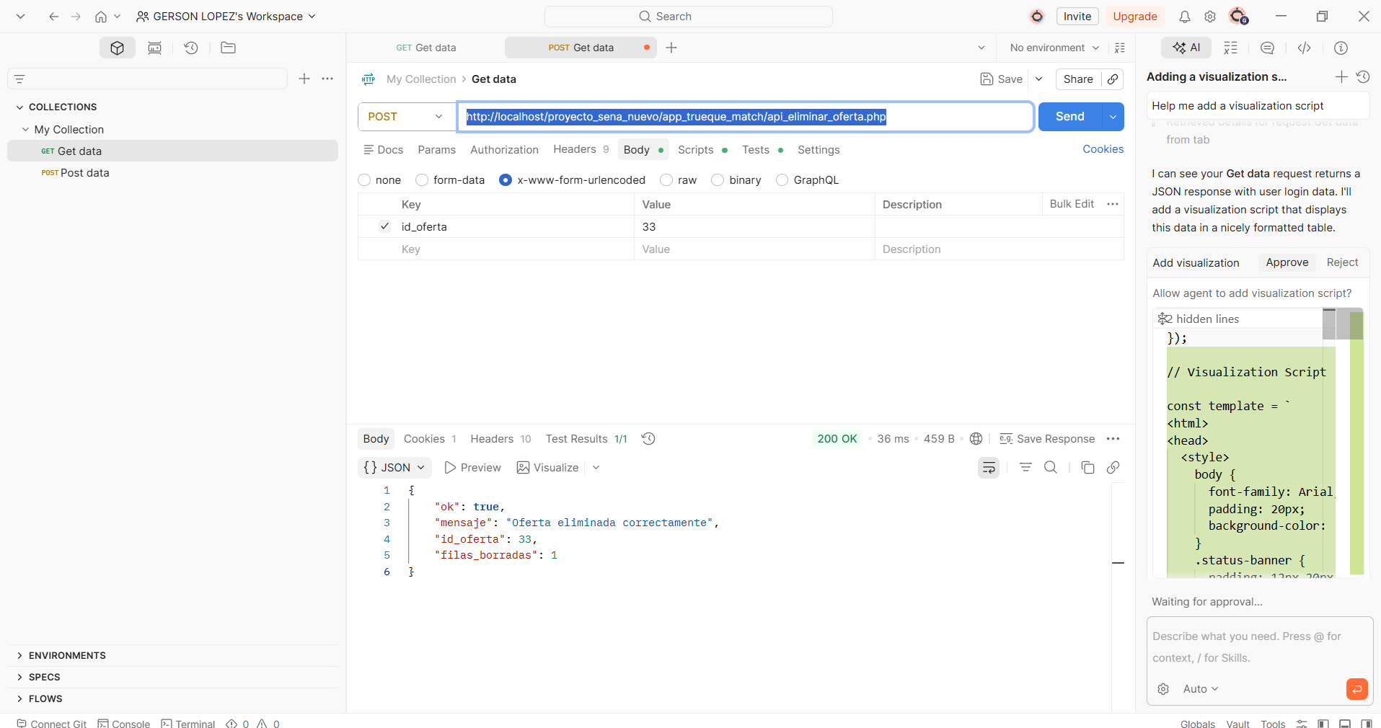
Figura 13. Prueba de DELETE en api_ofertas.php - oferta eliminada, filas_borradas: 1

16.7 Video de demostración en Postman
El siguiente video muestra en vivo las pruebas de las APIs de Trueque Match usando Postman, incluyendo login, creación, edición y eliminación de ofertas:

Video de pruebas API Postman - Trueque Match: https://youtu.be/Klnpu9v9o8Y?si=G9hOcj40Blfm2daB

17. Referencias Bibliográficas
The PHP Group. (2024). PHP 8.2 Manual. https://www.php.net/manual/es/
MariaDB Foundation. (2024). MariaDB Server Documentation. https://mariadb.com/kb/en/documentation/
Meta Platforms. (2024). React Native Documentation. https://reactnative.dev/docs/getting-started
Postman Inc. (2024). Postman Learning Center. https://learning.postman.com/
Mozilla Developer Network. (2024). HTTP - MDN Web Docs. https://developer.mozilla.org/es/docs/Web/HTTP
OWASP Foundation. (2023). SQL Injection Prevention Cheat Sheet. https://cheatsheetseries.owasp.org/
Congreso de la República de Colombia. (2012). Ley 1581: Protección de datos personales. Diario Oficial No. 48.587.
López Oviedo, G. J. (2026). Trueque Match [Código fuente]. GitHub. https://github.com/lopezoviedogersonjonnathan-rgb/proyecto_sena
SENA. (2026). Tecnólogo en Análisis y Desarrollo de Software GA8-220501096-AA1-EV02.

